Requerimento Nº 91/2026

Excelentíssimo Senhor Presidente

Senhores Vereadores,

Considerando que em visita ao Bairro Haras Três Sinos, constatamos alguns problemas de infraestrutura urbana.
O qual na Rua Francisco Possani, a antiga rua C, encontra-se em estado precário de trafego como mostra foto em anexo, com desnível, com diversos trechos esburacados, dificultando passagem de carros, bem como o deslocamento de moradores, gerando risco de acidentes.
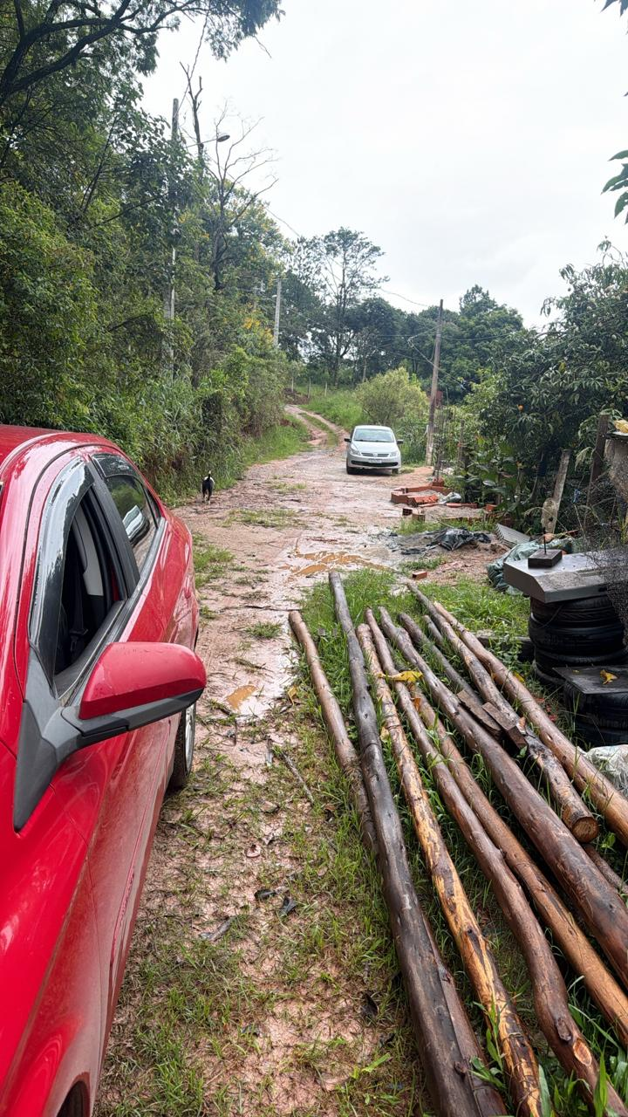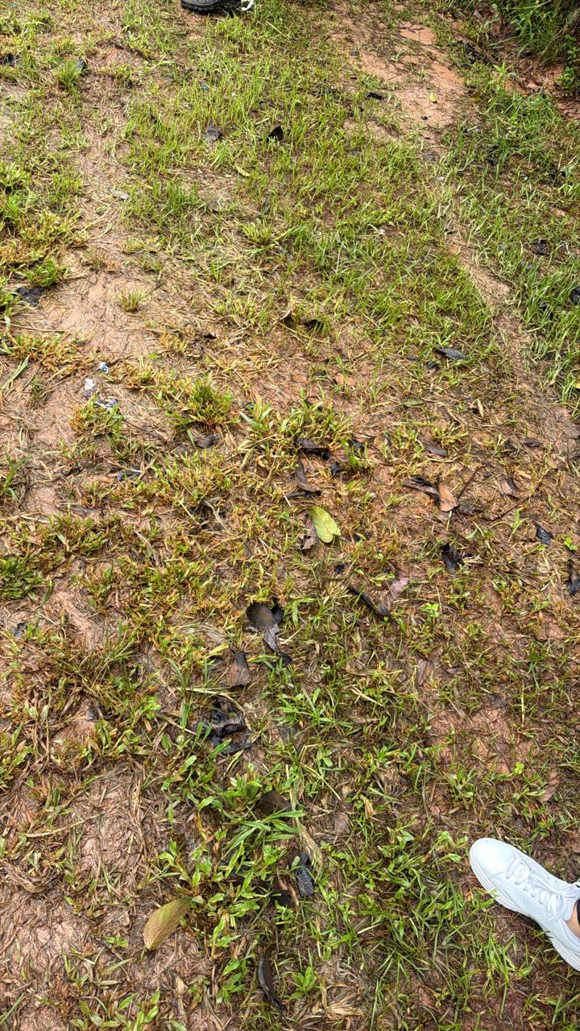

Diante dessa situação requeremos a Mesa, ouvido o plenário, seja oficiada a Excelentíssima Senhora Prefeita Municipal solicitando o seguinte pedido de informação:
- Há possibilidade do executivo determinar ao setor competente para que realize a manutenção adequada na rua citada?

- Se positivo, quando será iniciado esse serviço de melhoria?

- Se negativo, quais os motivos que impedem sua realização?

Sala das Sessões, Plenário “Vereador Orlando Silva”, 12 de fevereiro de 2026.

Sara Lima
Vereadora

